## 访工访学教师申报操作手册

# 申报审核整体流程图

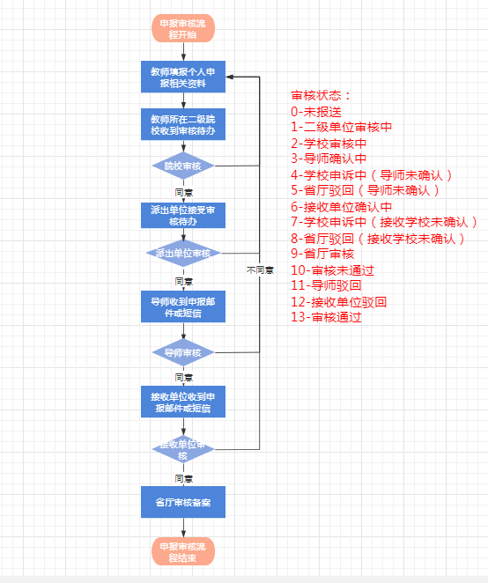

# 申报流程图

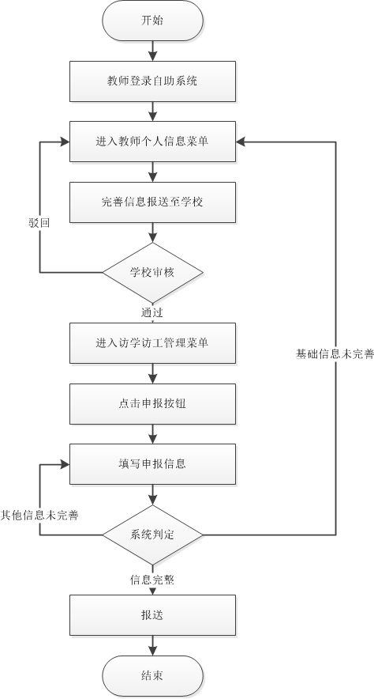

# 具体申报操作流程

1. 教师登录自助系统，选择【访学访工管理】，点击申报。

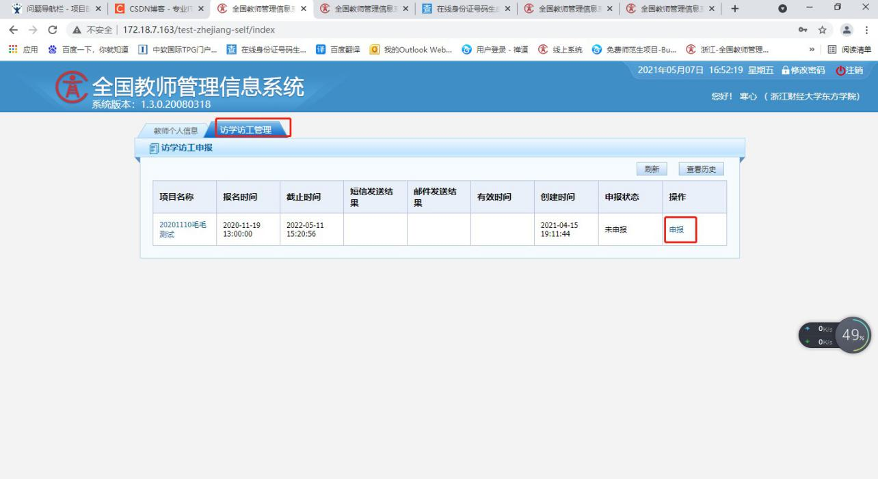注：登录账号为个人身份证件号，若忘记密码，请联系学校系统管理员重置密码。

1. 个人申报表中置灰的为提取类型的数据，教师个人不能填写，需返回个人信息页修改。
2. 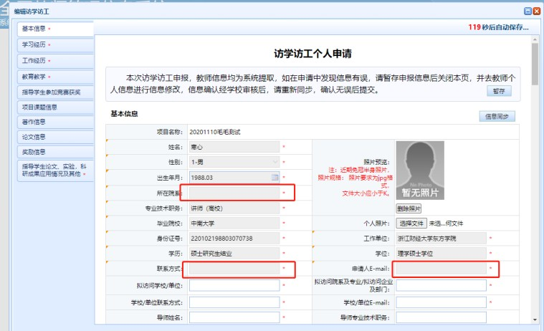如教师个人的联系方式、邮箱等基本信息没有数据，则需要回到教师个人信息栏，找到【联系方式】等相关栏目，点击修改。

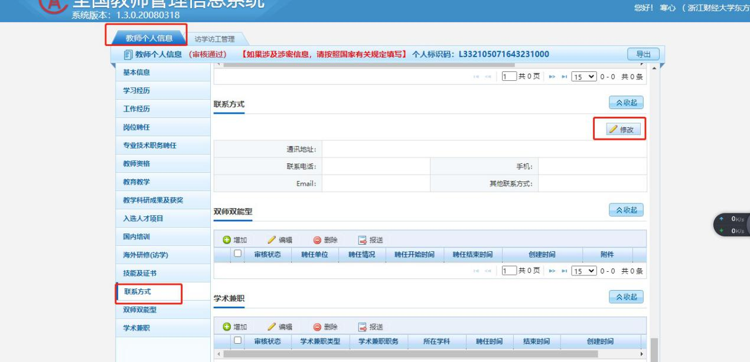

1. 完善信息后，点击保存。

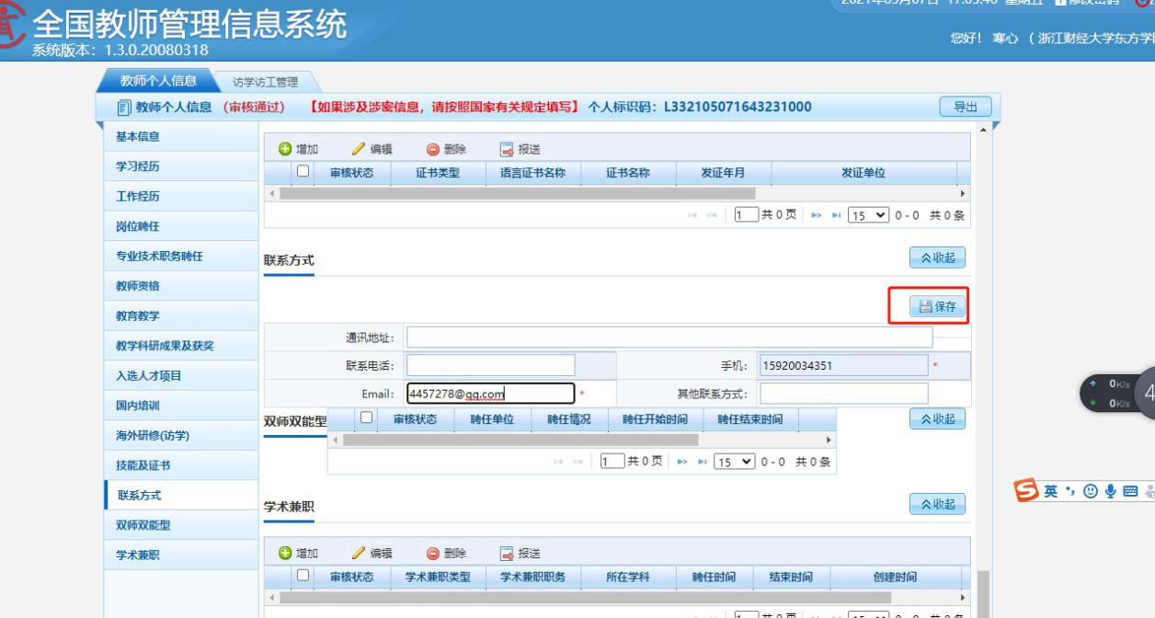

5.保存信息后，一定要记得点击【报送】，联系学校信息管理员进行信息审核。

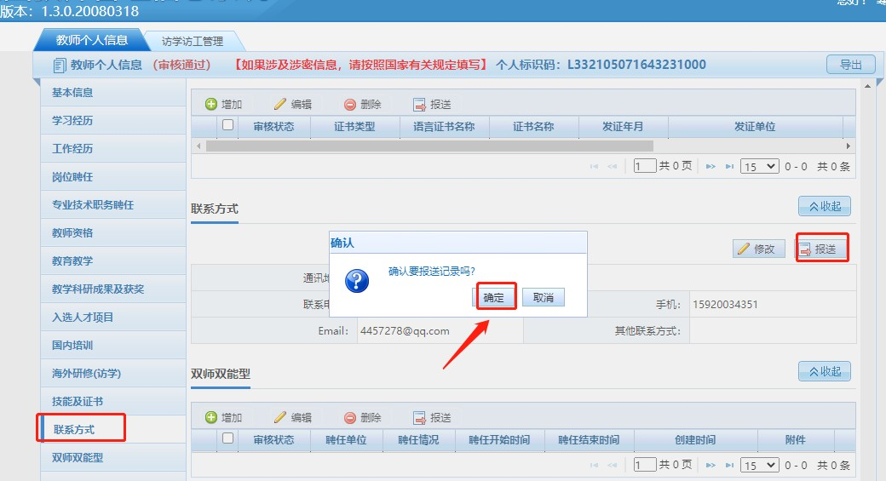

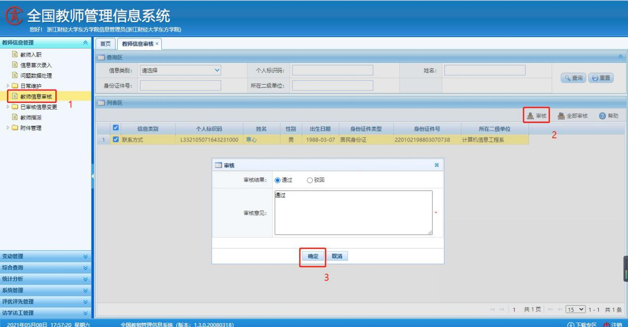6.学校信息管理员，在【教师信息审核】中审核教师提交的信息。

1. .院校审核通过后，教师需在访学访工申请页面，点击信息同步。【十

分重要】。

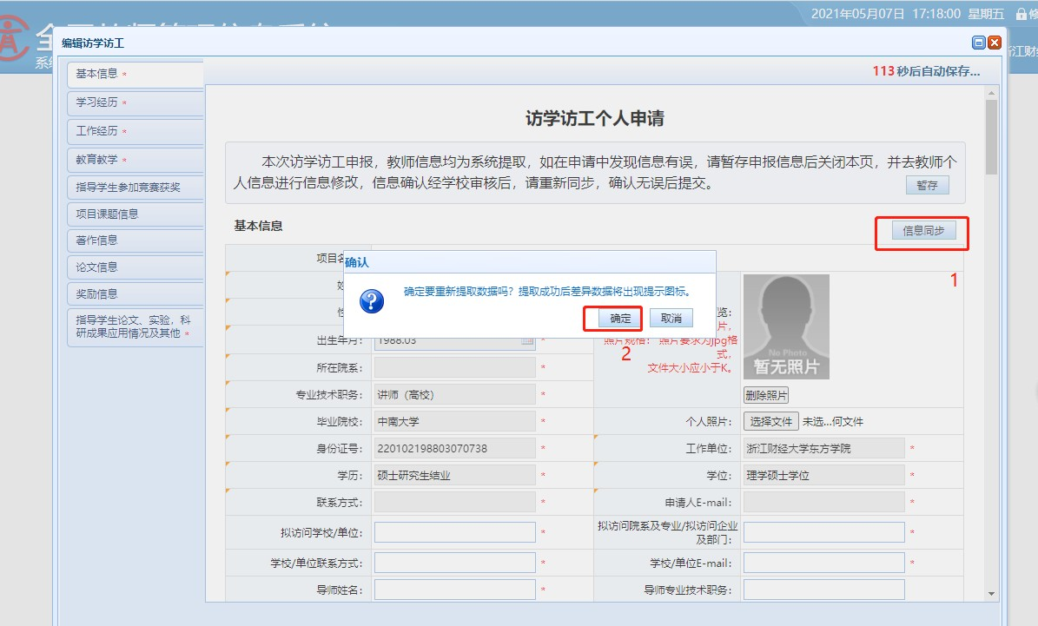

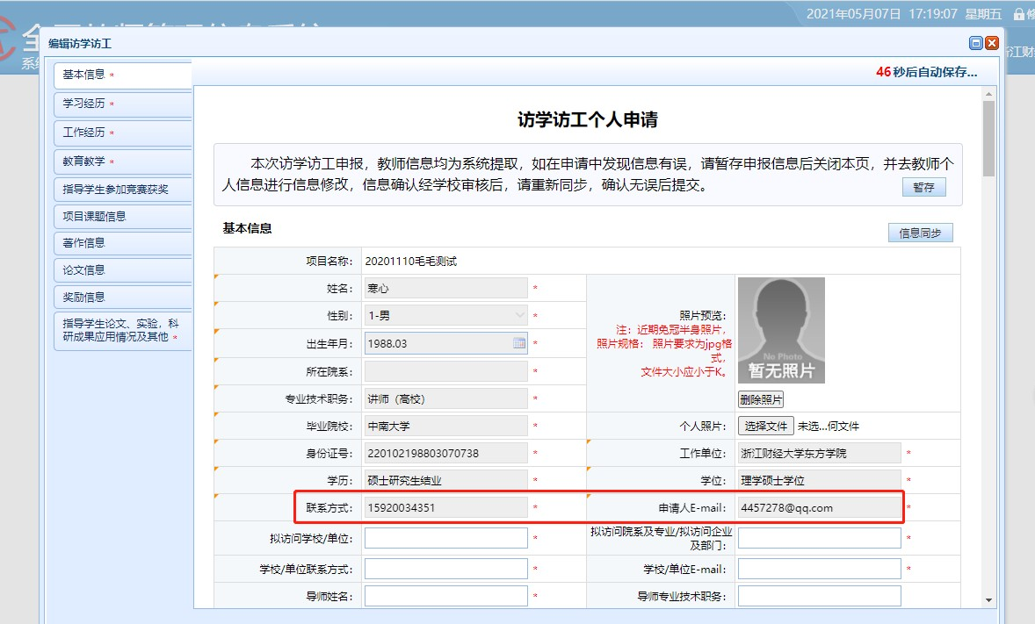

1. .教师个人申报表中，如所在院系没有数据，请联系学校信息管理员。

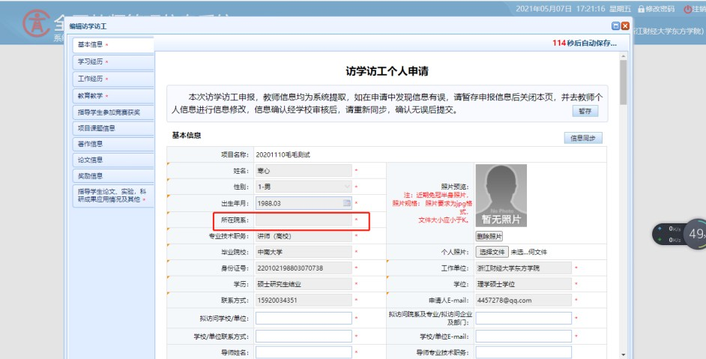

1. .学校信息管理员在变更申请中点击新增。

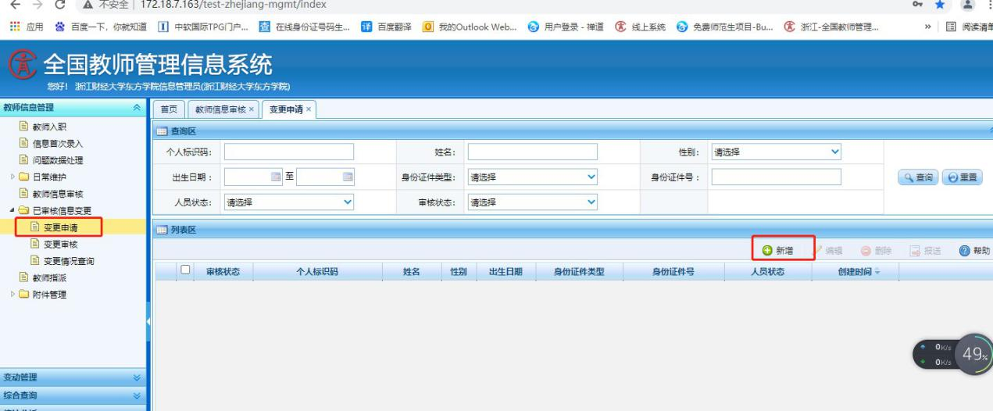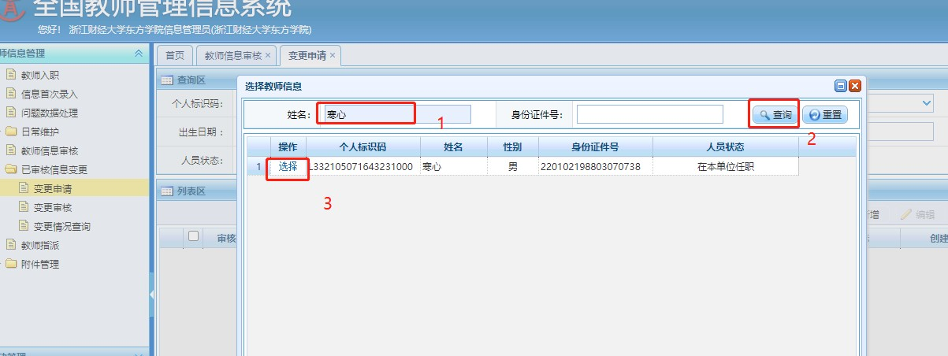

1. .学校信息管理员在【所在二级单位】完善信息，点击报送。

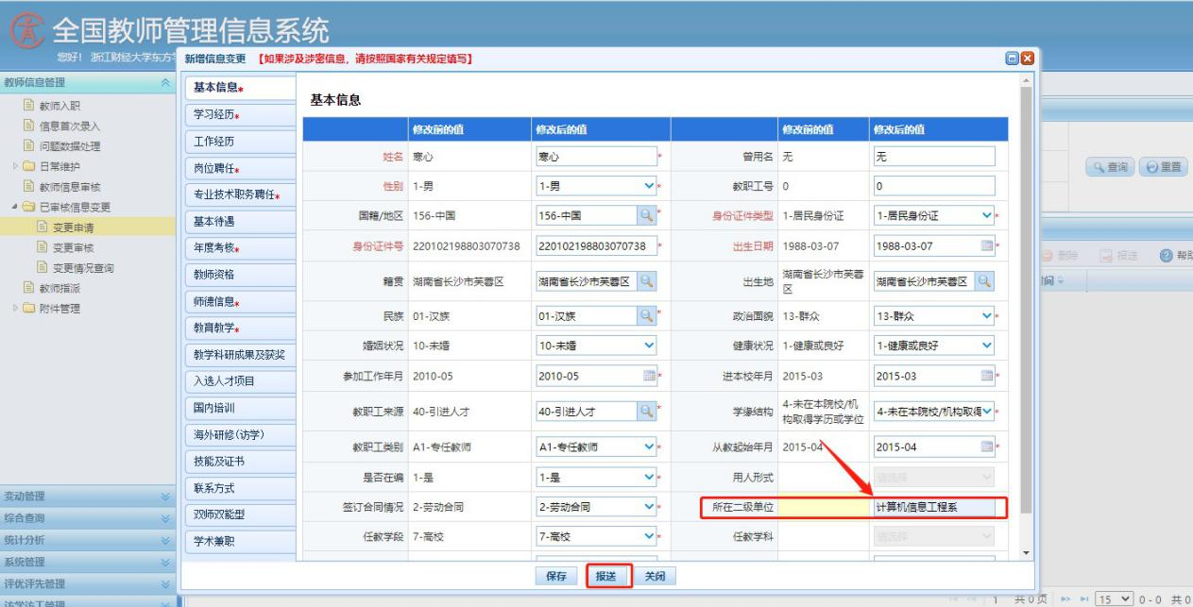

1. .学校信息管理员在【变更审核】中进行审核。

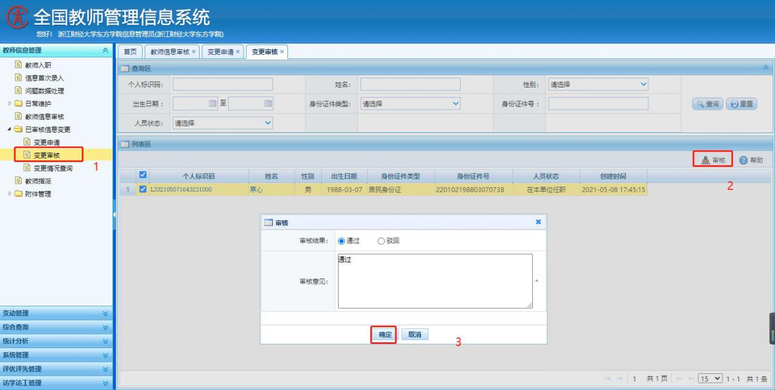

12.教师个人在自助系统访学访工申报中点击信息同步【十分重要】。

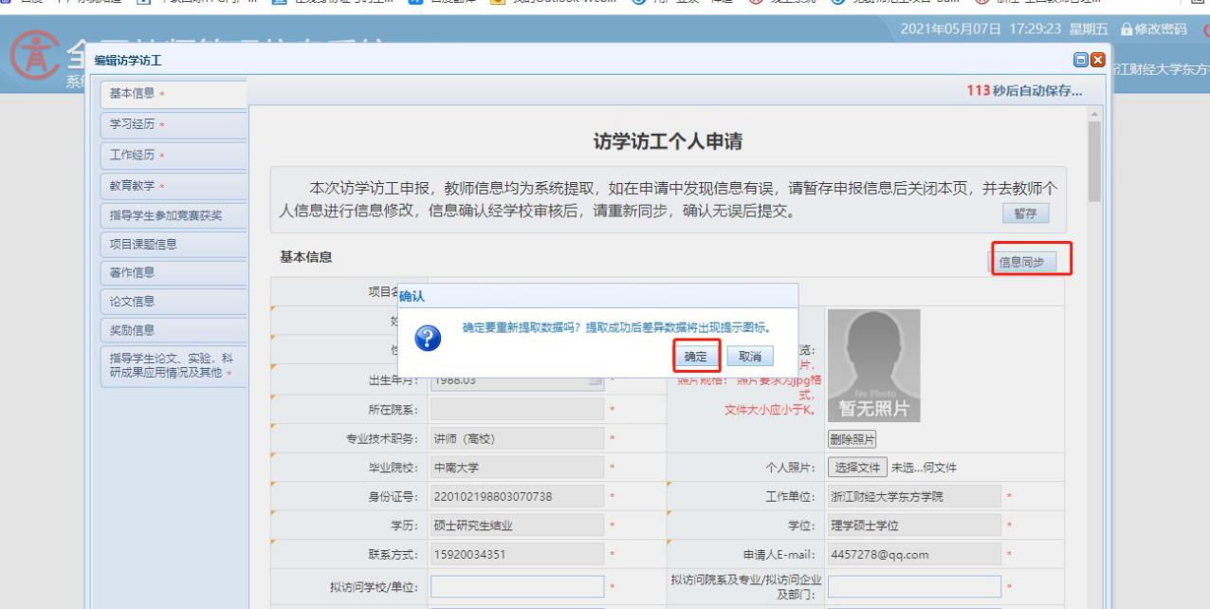

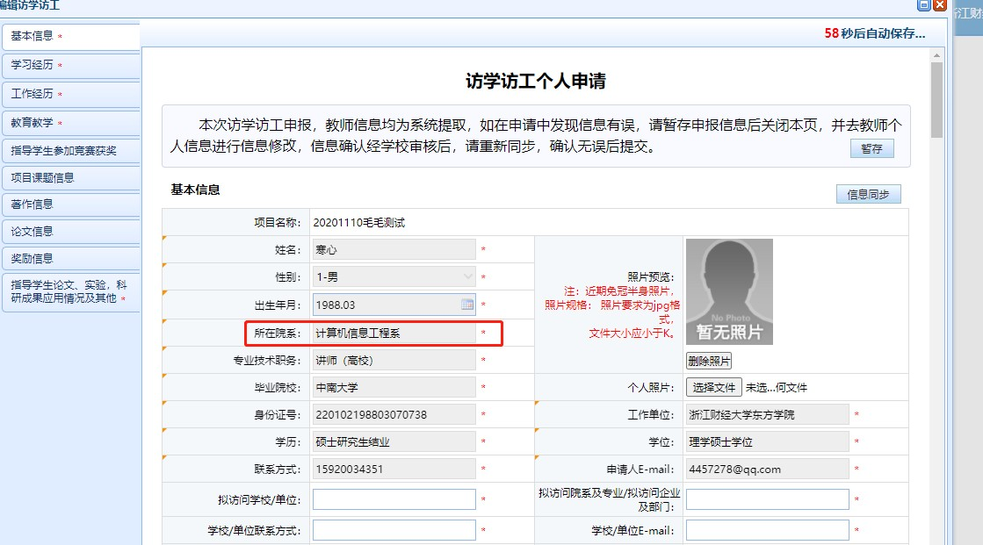

注：当【所在院系】字段为空或者有误时，可以由学校信息管理员通过已审核信息变更，将相应的字段内容修改正确。除【所在院系】外的其他字段出现没有数据的情况，教师个人可在自助系统填写报送。

（报送流程与上文第５点中联系方式的报送方式一样）。

13.教师个人确认所有信息均已完善后，点击报送，完成申报流程。

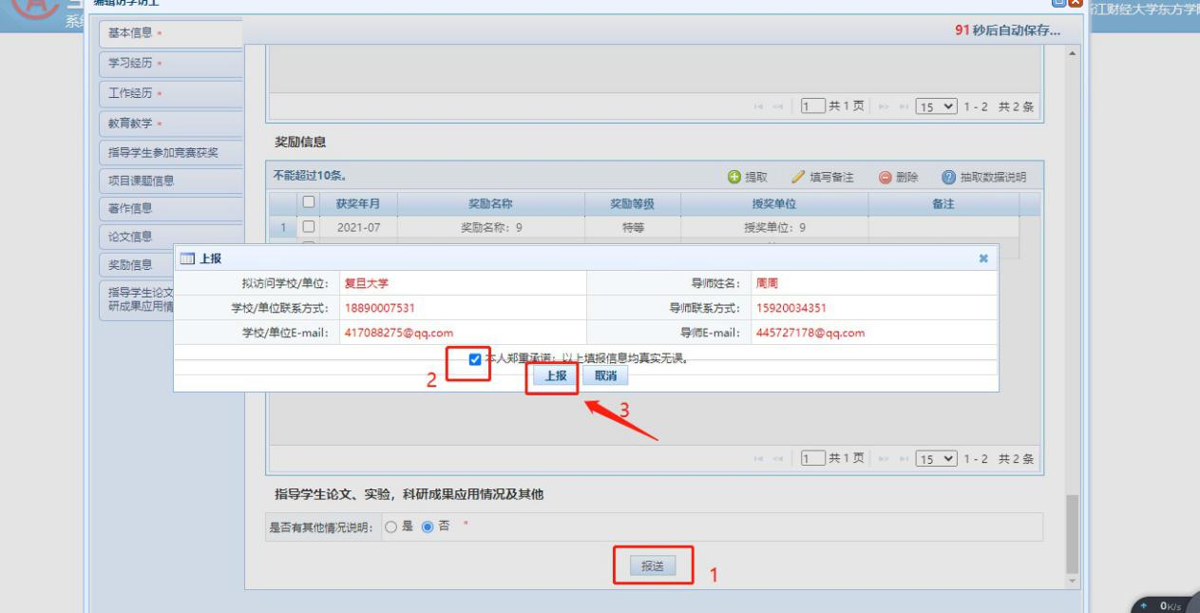

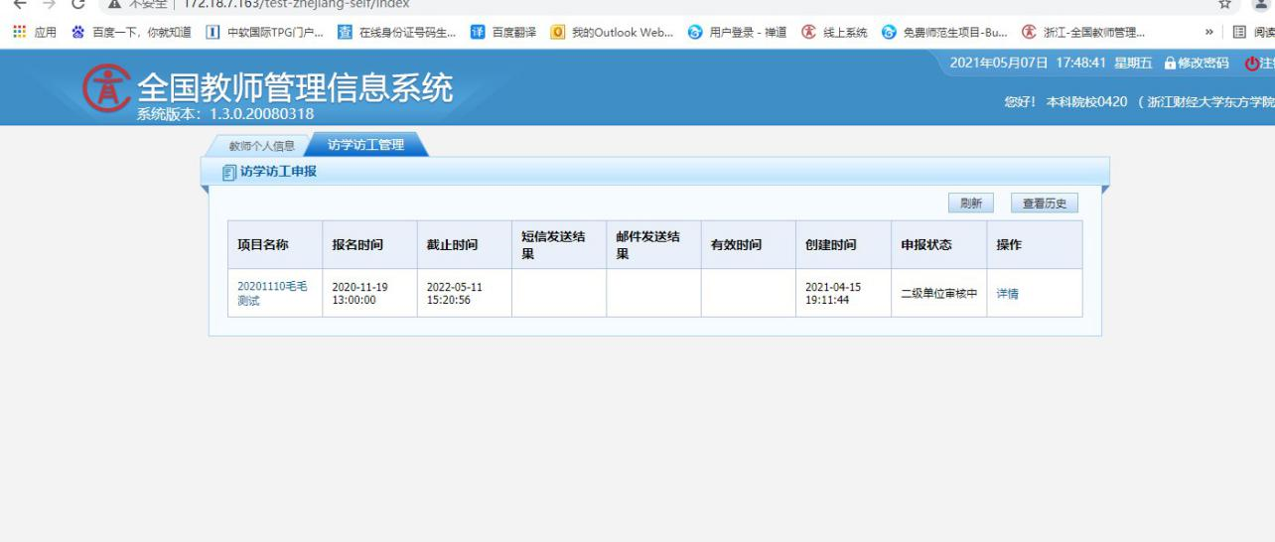

14.重要提醒

申报教师提交申请，经所在学院、学校审核同意后，系统自动发送审核短信或邮件至导师。该短信和邮件内链接有效期为 72 小时，

若导师 72 小时内未处理，可联系学校管理员重新发送，再次发送的

链接有效期为 24 小时。请申报教师及时关注系统内流程，及时联系提醒导师进行审核操作。

导师审核同意后，系统自动发送审核短信或邮件至接收单位经办人，具体流程和导师审核流程一致。接收单位审核通过后，经省级管理员最终审核、公示后发文公布。

此外，导师、接收单位因系统网络等特殊原因无法完成审核，经联系省级管理员确认后，教师可向单位申请，由学校管理员进行材料佐证管理操作。具体操作见“学校审核人员操作手册”。

# 中期考核整体流程图

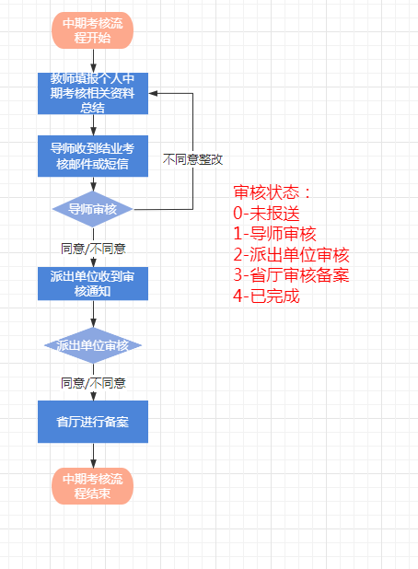

# 中期考核申报流程图

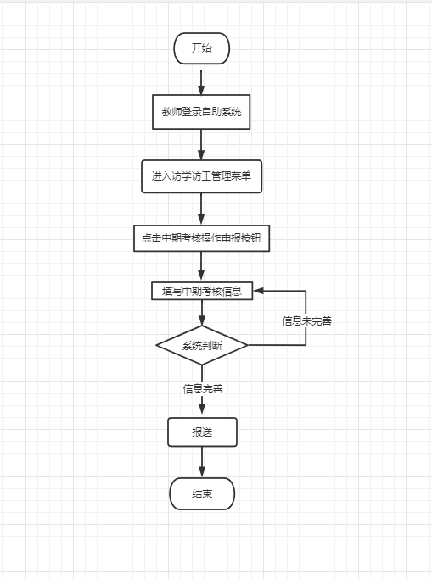

# 中期考核操作流程

1.登录教师自助系统，选择访学访工管理，点击中期考核操作列【申报】按钮

注：登录账号为个人身份证件号，若忘记密码，请联系学校系统管理员重置密码。

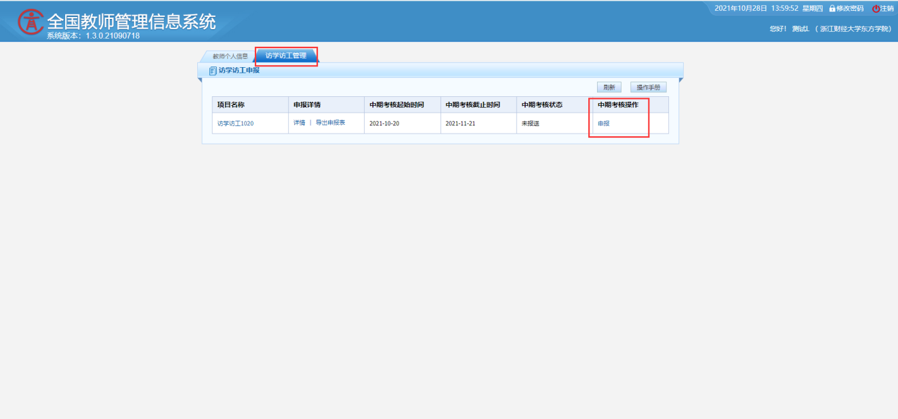

2.教师个人确认所有信息均已完善后，点击【报送】按钮，完成中期考核申报流程。

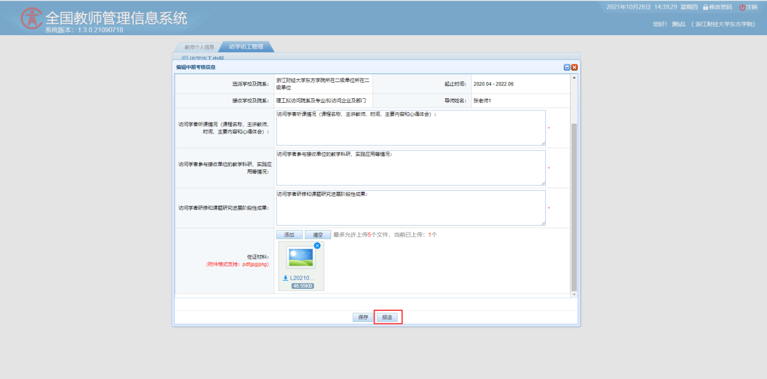

3.当导师审核结果为需整改时，教师需要填写整改方案，重新报送给导师进行审核，如下图所示：

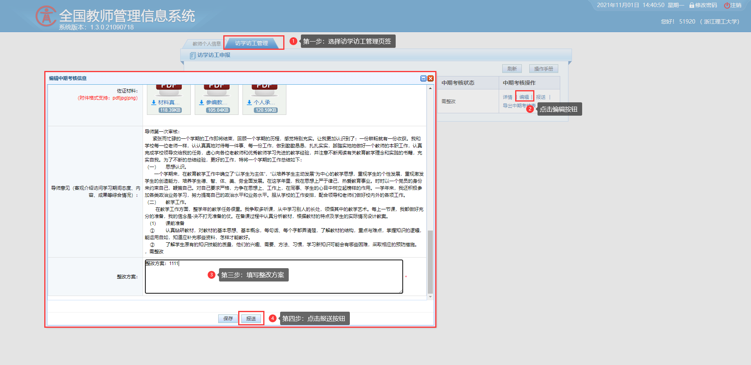

注意：整改时，已填写的中期考核申报材料不可再修改，只能填写整改方案，每位教师只有一次填写整改方案的机会。

# 结业考核整体流程图

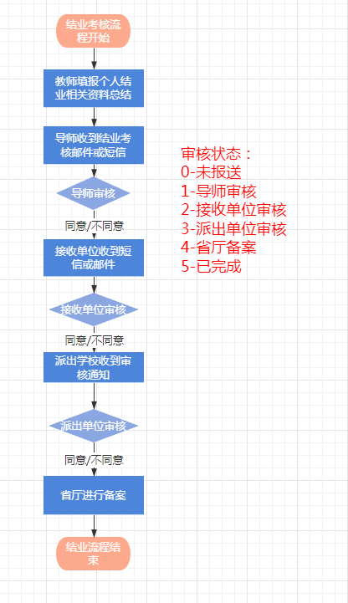

# 结业考核申报流程图

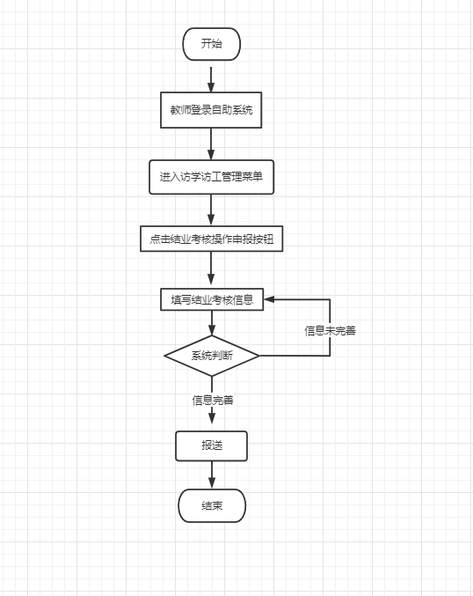

# 结业考核操作流程

1.登录教师自助系统，选择访学访工管理，点击结业考核操作列【申报】按钮。

注：登录账号为个人身份证件号，若忘记密码，请联系学校系统管理员重置密码。

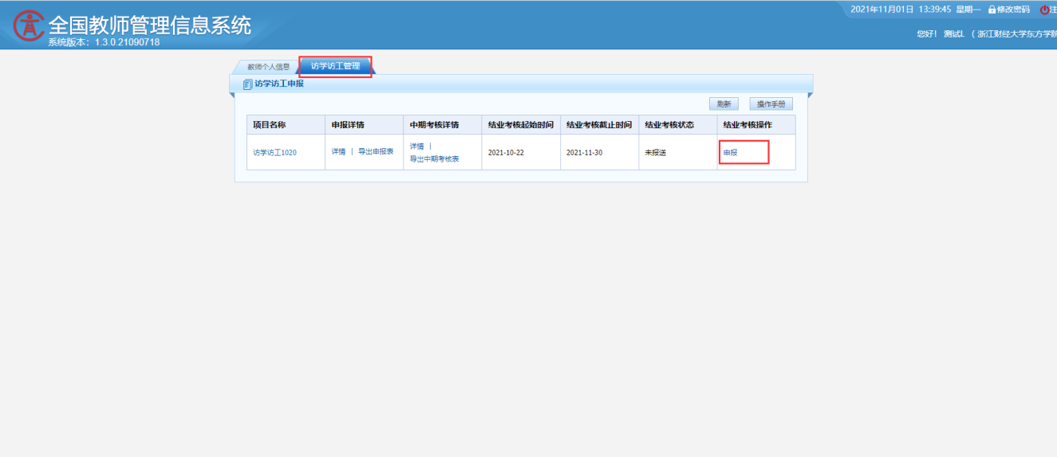

２.教师个人确认所有信息均已完善后，点击【报送】按钮，即完成了结业考核申报流程。

